|  |
| --- |
| **ALTERNATİF YATIRIM ORTAKLIĞI A.Ş.** |

|  |  |  |
| --- | --- | --- |
| **KURULUŞ TARİHİ** | **:** | **14/09/1995** |
| **(Established in)** |  |  |
| **BAŞLICA FAALİYET ALANI** | **:** | PORTFÖY İŞLETMECİLİĞİ |
| **(Main Business Line)** |  |  |
| **GENEL MERKEZ** | **:** | CUMHURİYET CAD. 26 ELMADAĞ/İSTANBUL |
| **(Head Office)** |  |  |
| **GENEL MÜDÜR** | **:** | MURAT SALAR |
| **(General Manager)** |  |  |
| **YÖNETİM KURULU** | **:** | M. ALEV GÖÇMEZ |
| **(Board of Directors)** |  | T. METİN AYIŞIK |
|  |  | MURAT SALAR |
|  |  | BANU BERKOK |
|  |  |  |
|  |  |  |
|  |  |  |
|  |  |  |
|  |  |  |
|  |  |  |
| **TELEFON NO** | **:** | 0212 231 34 24 |
| **(Phone)** |  |  |
| **FAKS NO** | **:** | 0212 231 80 02 |
| **(Facsimile)** |  |  |
| **PERSONEL ve İŞÇİ SAYISI** | **:** | 4 |
| **(Number of Employees)** |  |  |
| **KAYITLI SERMAYE TAVANI** | **:** | 1,000,000,000,000.-TL |
| **(Authorized Capital)** |  |  |
| **ÇIKARILMIŞ SERMAYE** | **:** | 1,734,537,100,000,-TL |
| **(Issued Capital)** |  |  |
| **İŞLEM GÖRDÜĞÜ PAZAR** | **:** | ULUSAL |
| **(Trading Market)** |  |  |

|  |  |  |
| --- | --- | --- |
| Ortaklığın 31.12.2000 tarihi itibariyle portföyünde bulunan menkul kıymetlerin sektörel dağılımı aşağıda verilmiştir. |  | *Sectorial distribution of securities in the Company's portfolio as of 31.12.1998 is shown below.* |

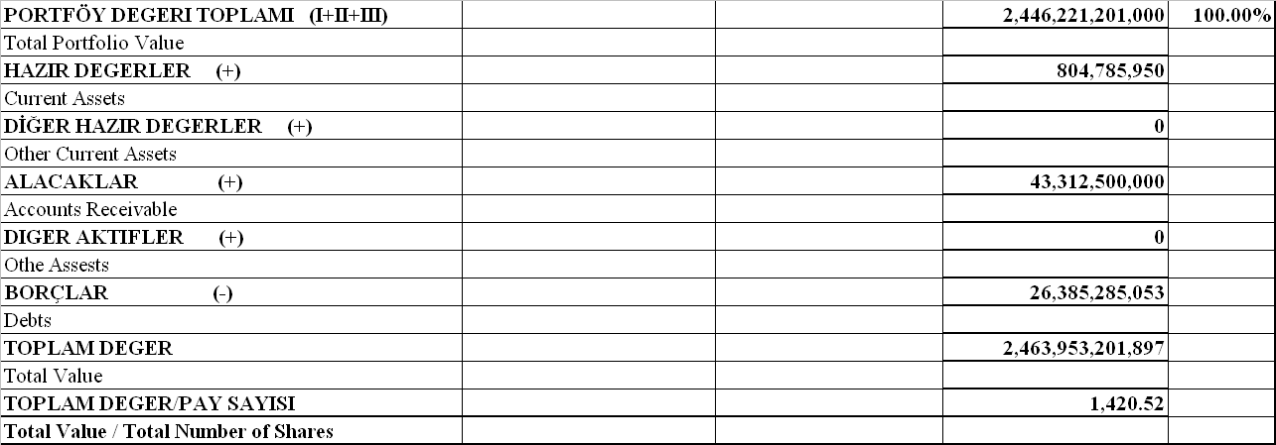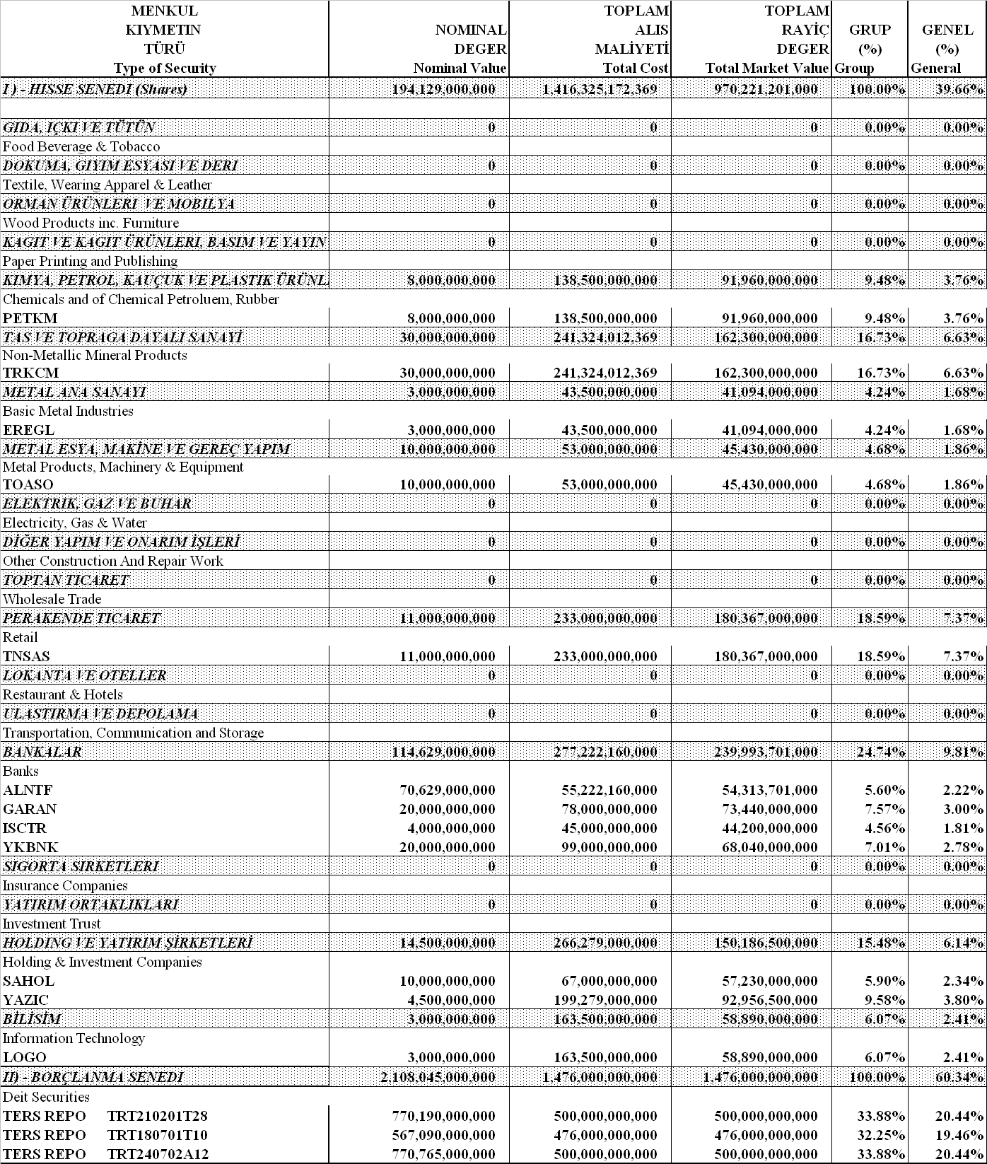

|  |  |  |
| --- | --- | --- |
| **Şirket'in 31/12/2000 tarihi itibariyle başlıca ortakları ve sermaye payları aşağıda gösterilmektedir.** |  | **The main shareholders and their participations in the equity capital, as of 31/12/2000, are shown below.** |

|  |  |  |
| --- | --- | --- |
| Share Holders | Amount (TL Million) | Share In Capital(%) |
| Ortağın Adı,Soyadı/Ünvanı | Sermaye Payı (Milyon TL) | Sermaye Oranı (%) |
| 1- ALTERNATİFBANK A.Ş. | 892,220 | 51,44 |
| 1- M. ALEV GÖÇMEZ | 70 | 0,004 |
| 1- ALTERNATİF MENKUL KIYMETLER A.Ş. | 70 | 0,004 |
| 2- KUBİLAY CİNEMRE | 70 | 0,004 |
| 3- BİROL ATİKOL | 70 | 0,004 |
| 1- HALKA AÇIK KISIM | 842,037 | 48,55 |
| GENEL TOPLAM / GENERAL TOTAL | 1,734,537 | 100,00 |